В 2012 году 15 марта по решению Священного Синода Русской Православной Церкви путем выделения из состава Волгоградской епархии образована новая, Урюпинская и Новоаннинская, епархия. Включена в состав Волгоградской митрополии, объединяет приходы в административных границах Алексеевского, Даниловского, Еланского, Жирновского, Киквидзенского, Кумылженского, Михайловского, Нехаевского, Новоаннинского, Новониколаевского, Ольховского, Руднянского, Серафимовичского, Урюпинского и Фроловского районов Волгоградской области.
Территориально епархия охватывает 15 муниципальных районов множество населенных пунктов, в которых проживает 450 тыс. человек.
Епархиальный центр епархии – г. Урюпинск. В Покровском кафедральном соборе находится главная святыня епархии – Урюпинская чудотворная икона Божией Матери «Явленная». Целью создания новой епархии – консолидация духовных сил приходов под руководством правящего архиерея для пробуждения в людях веры в Господа нашего Иисуса Христа, спасительной жизни и духовно-нравственного возрождения. Возглавляет епархию епископ Урюпинский и Новоаннинский Елисей.
За десятилетний период жизни епархии сделано немало. Построены и восстановлены монастыри, храмы, молитвенные дома и часовни и каждый со своей историей, с историей радостных событий и плачевными о чем могут показать лишь стены которые были свидетелями страшных, кровавых деяний и стали могилой тысячи невинно замученных в годы сталинских репрессий. О некоторых вы сегодня прочитаете, о каких – то вы, скорее всего уже знаете.
Возьмем, к примеру, Жирновский муниципальный район село Нижняя Добринка, основано в 1740 году переселенцами из Пензенской губернии, русское волостное село. Населено было крепостными крестьянами, великороссами, православными. Нынешняя каменная церковь Рождества Христова построена в 1838-1839гг. В 1774 году фельдмаршал Суворов имел в Нижней Добринке стоянку (шел он с войском на поимку Пугачева). Так как день был воскресный, Суворов был в здешней церкви, тогда деревянной, стоял на клиросе пел, читал часы и «Апостола». В то время Нижняя Добринка была значительным селом.
А вот станице Арчединской Михайловского района возле Успенско-Никольского храма, который стоит на возвышенности, чтобы далеко были видны купола, чтобы хорошо был слышен перезвон колоколов. Деревянный сруб для храма привезли из-под Екатеринбурга, умелые мастера собрали его из брёвен-венцов, перед храмом, за оградой памятный знак Николаю Угоднику и Царю Мученику. 7 июля 2018 года в день Столетия убиения Святой Царской Семьи на территории Успенско - Никольского храма был торжественно открыт Бюст святому царю-мученику Николаю II воплощённый в бронзе по проекту известного русского скульптора В. М. Клыкова. На торжество советником Первоиерарха РПЦЗ Игорем Смыковым, хранителем Иконы Олегом Бельченко и известным тележурналистом Еленой Козенковой была привезена из Москвы Чудотворная мироточивая икона Царя Николая, которая обильно благоухала, источая вокруг себя дивный аромат. В бюст Государя была вмонтирована капсула с землёй из шахты из Ганиной Ямы и Алапаевска. Бутыль Святой воды для освящения была привезена из Храма на Крови г. Екатеринбурга. После Божественной литургии освящение памятника совершил епископ Урюпинский и Новоаннинский Елисей.
В епархии открыто 33 новых приходов, первый храм, в новой Урюпинской епархии храм иконы Божией Матери «Почаевская» на источнике, Фроловский район х.Старая Паника, святые источники не только во Фроловском районе, но и в других разных районах нашей епархии. Функционируют 42 воскресные школы и 4 Центра духовно-нравственного образования. В 2013 году распахнула свои двери для подрастающего поколения Православная гимназия г. Фролово (единственная православная гимназия на территории Волгоградской области).

Просветительская деятельность епархии направлена на просвещение широкой общественности. С ежегодными лекциями выступают профессора из Москвы, Волгограда, Краснодара. В епархии были проведены восемь образовательных конференций, в которых приняли участие в общей сложности 2500 человек. Епархиальный хоровой собор, объединивший в пении и познании русской культуры учащихся многих образовательных школ епархии, стал важным событием для многих детей. В общей сложности в восьми хоровых соборах приняло участие 2400 учащихся школ.
Издательским отделом епархии опубликовано множество разных наименований общим тиражом – 20000 экз. Среди книг – «Острова надежды», «Урюпинская икона Божией Матери», «Путь немечтательного делания. Прп. Арсения (Себрякова)», «В поисках самого себя», «Святые обители: Монастыри Урюпинской епархии». Три книги получили на Всероссийском конкурсе «Просвещение через книгу» призовые места. В арсенале имеется и большая победа во Всероссийском конкурсе «За нравственный подвиг учителя», кроме того в епархии выходит "Епархиальные ведомости", ежеквартальная газета.
У всего есть своя история. Наша казачья земля хранит множество интересных и завораживающих исторических фактов, о которых важно знать и помнить всем нам. Мы все куда-то едем, далеко от родных мест, но если посмотреть вокруг то нас окружают не менее интересные, живописные места, со своей разнообразной культурой и жизнью, и прежде всего нужно хорошо знать историю своей родной земли.
Например вспомним о Скуришенской церкви, построенной в честь Рождества Христова, расположенной в настоящее время на территории Кумылженского района. Мало кто знает, что происхождение этого храма напрямую связанно с историей и нашего с вами Серафимовичского района.
Церковь в станице Скуришенской прежде была деревянная, однопрестольная, с колокольней, во имя Рождества Христова. Находилась она на левой стороне реки Медведицы, на низкой луговой местности, которая утопала в зеленом, шелковистом разнотравье, где раньше существовала сама станица. Год постройки этой церкви не известен, но в 1704 году она уже существовала. В 1821 году, вследствие ежегодных весенних разливов Медведицы, храм был перенесен на правую сторону реки. И в этом же году стараниями помещика, полковника Михаила Васильевича Себрякова с помощью прихожан была обновлена и достроена новая кирпичная церковь. Освящена она была в 1822 году. Здание каменное, с такой же крепкой колокольней, была покрыта железом, внутри и снаружи, обновлена в 1904 году. Престол в ней один, в то время утварью была снабжена достаточно.
Но со временем церковь стала ветшать и разрушаться, сейчас храм нуждается в большой капитальной реконструкции. В настоящее время церковь расположена в центре села, сюда ведут все дороги. Вид этого священного места несмотря на свою ветхость просто завораживает, дыхание захватывает от возвышающейся в небеса старинной архитектуры. Эта церковь удивительная, воздушная и светлая. Величественные арки и колонны придают ей торжественность.
В здании колокольни — существует действующий приход, сюда приезжает священник, протоиерей Андрей Шарыгин, для богослужений: Литургии — в дни двунадесятых и больших праздников, в воскресные дни, молебны и панихиды — в дни памяти святых. Отец Андрей очень добрый и отзывчивый человек, службу он проводит не только в Скуришенском храме, но и приезжает в Серафимовичское благочиние, а еще является настоятелем храма Троицы Живоначальной в станице Кумылженской.
Вот что он сам рассказал про храм:
«Более ста лет назад наш донской край был прославлен святой жизнью преподобной Арсении (Себряковой). Человека великого духа, истинная христианка — она всю свою жизнь посвятила Господу. Епархиальная комиссия по канонизации святых совместно с представителями Усть-Медведицкого монастыря подготовила документы для канонизации игумении Арсении. Священный Синод Русской Православной Церкви утвердил канонизацию иг. Арсении и 21 октября 2016, Священным Синодом Русской православной церкви было принято решение о канонизации в лике святых пятой и самой известной в истории Усть-Медведицкого Спасо-Преображенского монастыря игумении – Арсении, всю свою сознательную жизнь посвятившей служению Богу и внесшей огромный вклад в процветание обители. Кроме того, матушка Арсения была известна, как человек, обладающий даром духовного рассуждения, а молитвенные обращения к ней верующих уже после ее жизни несли успокоение и исцеление. 13 ноября 2016 года в Казанском храме Усть-Медведицкого Спасо-Преображенского монастыря митрополитом Волгоградским и Камышинским Германом совершилось прославление игумении Арсении в лике месточтимых святых.
Не последнюю роль в воспитании матушки Арсении сыграл ее отец — Михаил Васильевич Себряков. В юности Михаил Васильевич учился на математическом факультете Харьковского университета. Блестящее образование помогло ему в 20 с небольшим лет выступить проектировщиком храма Рождества Христова станицы Скуришенской. В 1822 году строительство нового каменного храма, на средства Михаила Васильевича, было окончено. Более ста лет церковь в Скуришенской была центром духовной жизни станичных казаков и семьи Себряковых. В этом храме прошло детство матушки Арсении. Истрия этого храма или, как его еще называют "Жемчужина Медведицы" очень интересная.
Мало кто не знает, что хоперская земля дала миру священномученика - иерея Николая Попова, расстрелянного в 1919 году по приговору Морозовского ревтрибунала. Он был включен Священным Синодом Русской Церкви в Собор новомучеников и исповедников Российских XX века по представлению Ростовской-на-Дону епархии. Священномученик Николай Попов является святым покровителем не только нашего города, но и всей Волгоградской области. После его прославления в лике святых новомучеников российских Николай Попов наш первый святой волгоградской земли.
Помним Преподобномученицу Софию, родилась 17 сентября 1871 года в селе Изнаире Сердобского уезда Саратовской губернии (сейчас это Еланский район), в семье крестьянина Памфила Селиверстова. Когда Софии исполнилось десять лет, у нее умерла мать, и отец отдал ее в приют в селе Краишево, который существовал в то время при женской общине, преобразованной вскоре в монастырь. В приюте София прожила до двадцати лет, а затем уехала в Санкт-Петербург и, работая в прислугах, обучалась на дому рисованию. В 1898 году познакомилась с монахиней московского Страстного монастыря, которая порекомендовала её игуменье. София переехала в Москву и стала послушницей Страстного монастыря. В 1926 году монастырь закрыли, и София вместе с пятью его монахинями в 1927 году поселилась в подвальном помещении по Тихвинской улице. В ноябре 1937 года монахини были арестованы, но София, не находившаяся в тот момент дома, избежала ареста.
Софию арестовали 22 февраля 1938 года по обвинению в контрреволюционной агитации. Виновной себя не признала. Тройкой при УНКВД СССР по Московской области приговорена к расстрелу. Приговор был приведён в исполнение 28 февраля 1938 года на Бутовском полигоне.
Канонизирована для общецерковного почитания Определением Священного синода Русской православной церкви от 22 февраля 2001 года по представлению Московской епархии.

Очень интересные истории жизни есть и Духовенства нашей епархии. Например у протоиерея ЕвгенияКовалева
х. Зимняцкого Серафимовичского района, в семье воспитывают семерых детей, представлены к награде — ордену «Родительская слава».
Еще один батюшка, или как в районе его называют «Учитель в рясе», протоиерей Зелинский Константин Владленович, Вместе с матушкой они воспитали и продолжают воспитывать шесть детей с 2010 года является почетным гражданином Новониколаевского района. В этом же году награжден орденом РФ "Родительская слава", руководитель епархиального отдела по религиозному образованию и катехизации.
Есть среди священников очень отважные герои. 22 августа 2019 года прихожане Покровского собора ст. Тишанской собрались на молебен. Подъезжая к станице, священник иерей Щеголев Кирилл Игоревич заметил дым и решил проверить, всё ли в порядке. Когда батюшка понял, что горит дом, где живёт после инсульта 84-летний инвалид Василий, то сразу бросился на выручку. 12 сентября митрополит Волгоградский и Камышинский Феодор отметил подвиг батюшки церковной наградой, вручив ему медаль священномученика Николая Попова II степени.
Значимыми событиями в молодежном служении епархии, которое осуществляет поддержку молодого поколения – межъепархиальный ежегодный марафон, который охватил более 3000 человек. Воплощается в жизнь проект «Стоп аборт», работает медиоцентр «Квадрат», подготовивший 24 сюжета о жизни и деятельности епархии для телеканала «Союз». Созданы различные молодежные клубы и объединения:
Православный молодежный клуб «ПИЛИГРИМ» г. Михайловка; 
- Православный молодежный клуб «ПИЛИГРИМ ЮНИОР » г. Михайловка; 
Православный медиацентр «Квадрат» г. Михайловка;
- Православный молодежный клуб «Логос» г. Жирновск; 
- Православный молодежный клуб «Колибри» г. Урюпинск; 
Православный молодежный клуб «Радонеж» г. Урюпинск; 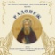
Пмк «Завет» ст. Кумылженская
- Православный молодежный клуб «Радужный родник» р. п. Елань; 
- Православный молодежный клуб «Светоч» р. п. Рудня; 
- Православный молодежный клуб «Возрождение» г. Фролово;
Православный молодежный клуб «Миротворец» г. Новоаннинский; 

Православное молодежное объединение «Фавор» р. п. Красный Яр. 
- Кроме действующих клубов ранее были еще:
Православный молодежный клуб «Ставрос» г. Новоаннинский; 
Православный молодежный клуб «Ника - жизнь» г. Новоаннинский; 

Православный клуб рукоделия «Благо» г. Михайловка; 
Православный молодежный клуб «Ковчег» г. Урюпинск; 
Молодежный отдел, руководителем которого является иерей Алексий Шамов, стал инициатором проведение турнира по минифутболу в честь благоверного князя Александра Невского, участником молодежных международных форумов «Территория смыслов на Клязьме» и «Братья». Совместно с духовниками казачьих обществ организована патриотическая военно-спортивная игра «Всполох», а также Покровский фестиваль казачьей молодежи «Талант, который дал Господь».
Масштабная благотворительная работа проводится в направлении социального служения епархии. У нас имеются центры помощи инвалидам и алкоголезависимым людям, 7 благотворительных столовых, 8 пунктов сбора вещей для раздачи нуждающимся, учебная швейная мастерская, 2 центра гуманитарной помощи для оказания поддержки кризисным беременным и семьям с детьми, а также дом Милосердия «Виктория» и «Дом мамы “Мария”». Работает социальная транспортная служба для доставки и перевозки товаров нуждающимся. География социальной помощи охватывает всю епархию – от Урюпинска до Ольховки, от Серафимовича до Жирновска. Не остались в стороне от благотворительной работы Усть-Медведицкий женский монастырь и женский монастырь Ахтырской иконы Божией Матери.
Вы познакомились сегодня с самой маленькой «крупинкой» истории нашей епархии. Наш вам совет, изучать историю нашей с вами епархии и далее. Это не только интересно, но и важно для нашего с вами просвещения и дальнейшего сохранения истории.
Вы только посмотрите на Величие и красоту храмов, соборов… Конечно же тут изображены не все…
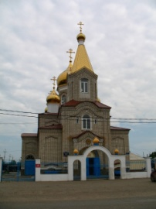  Храм Свт. Николая Чудотворца, г. Михайловка | Новоаннинский, Церковь Феофана Затворника  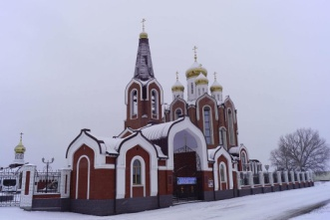 | Храм Троицы Живоначальной ст. Кумылженская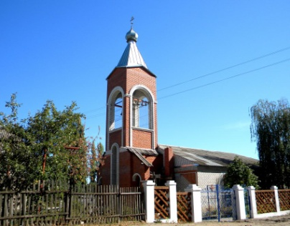
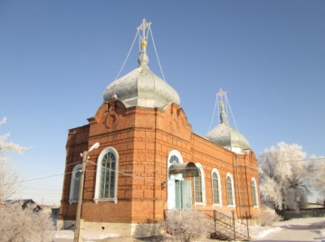  Храм Архангела Михаила р.п. Рудня | Храм Преображения Господня ст. Преображенская  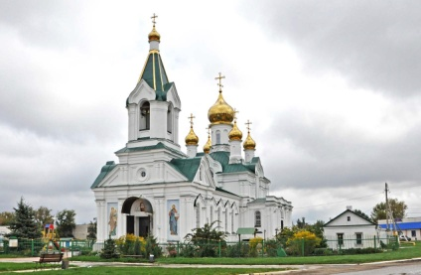 | 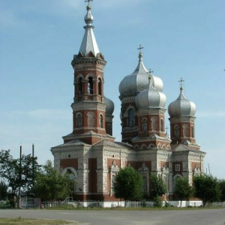  Храм Богоявления Господня ст.Островская
Храм Святого Духа Утешителя г. Жирновск 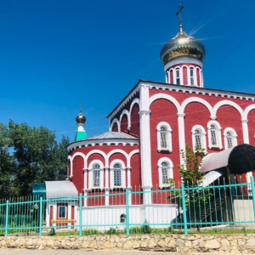 | Храм Сошествия Святого Духа р.п. Елань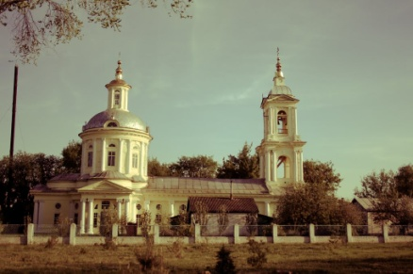 | Кафедральный собор Покрова Пресвятой Богородицы г. Урюпинск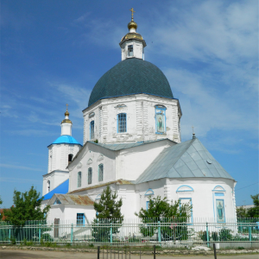

Желаем вам Победы в нашем квизе!

